Любая компьютерная программа, в конечном счете, должна быть представлена в виде инструкций для процессора (т.н. opcodes – операционных кодов). Причем если это язык такой, как C или Pascal, то исходный код компилируется уже в бинарный код – набор инструкций в двоичном (бинарном) виде – который и хранится в виде файла, а если интерпретируемый, как Python, Bash или Ruby, то программа хранится в текстовом виде и выполняется специальной программой (интерпретатором) по тексту. При этом есть и смешанные варианты – такие технологии, например, как Java или .NET предлагают исходный код на каком-то языке транслировать в некоторой код, не являющийся машинным, и затем выполнять уже этот код специальной программой.
Нас сегодня интересует программы, скомпилированные в бинарные файлы. Чаще всего в этих файлах не остается информация в текстовом виде о названиях функций и переменных, поэтому нам придется работать с абстрактными адресами в памяти.
Для начала немного теории. Упрощая, можно сказать, что программа храниться в файле в виде процессорных инструкций и при запуске записывается в оперативную память, затем на этот набор инструкций передается управление. В процессоре есть особые именованные ячейки памяти, которые используются в процессе выполнения программы как необходимый контекст для выполнения команд. Среди них есть такие как: ip (instruction pointer) – регистр, в котором хранится адрес следующей инструкции, sp (stack pointer) – регистр, в котором хранится адрес вершины стека (про него будет написано ниже), ax, bx, cx, dx и другие – регистры данных, используемые для промежуточных вычислений и так далее. Список регистров и больше информации про них можно найти в нижеуказанном руководстве, либо в других источниках энциклопедического характера.
Ассемблер – язык программирования, в котором команды ассоциированы с процессорными инструкциями, таким образом, одна команда – одна процессорная инструкция. Полный список инструкций для процессоров семейства Intel и другую информацию на эту тему можно посмотреть в книге “Intel Software Developer Manual”. При этом программы разделены на функции (процедуры), каждая функция – набор инструкций, при этом эти инструкции тоже должны быть расположены где-то в памяти, поэтому у каждой функции есть адрес начала.
Также существует такое понятие, как стек – структура, которая присутствует у каждой программы, которая умеет осуществлять две команды – push и pop – соответственно положить на вершину стека (туда, куда указывает esp, при этом сам указатель смещается) и взять с вершины стека. При этом все локальные переменные в функции хранятся на стеке, и каждый раз при заходе в функцию из вершины стека вычитается суммарный размер переменных, так как стек растет вниз – когда мы делаем push, из esp вычитается соответственное количество байт. Обращение к этим переменным идет через регистр ebp (base pointer), в котором хранится адрес основания стека для данной функции, то есть значение esp, если бы мы не выделяли память под переменные.

Для reverse engineering’а нам понадобятся следующие инструменты:

- Дизассемблер для просмотра ассемблерного кода программы, например IDA (Interactive Disassembler)

- Hex-editor, например HxD

Также в процессе reverse engineering’а могут потребоваться такие вещи как обозреватель ресурсов (например PE Explorer) или дебаггер (например OllyDbg), но сегодня нам они не нужны.
Рассмотрим наши инструменты чуть более подробно

Interactive Disassembler (IDA)

Открыть файл можно с помощью опции в меню File -> Open… (Ctrl+O). При этом в большинстве случаем все остальное определиться автоматически и требуется лишь подтвердить выбор. 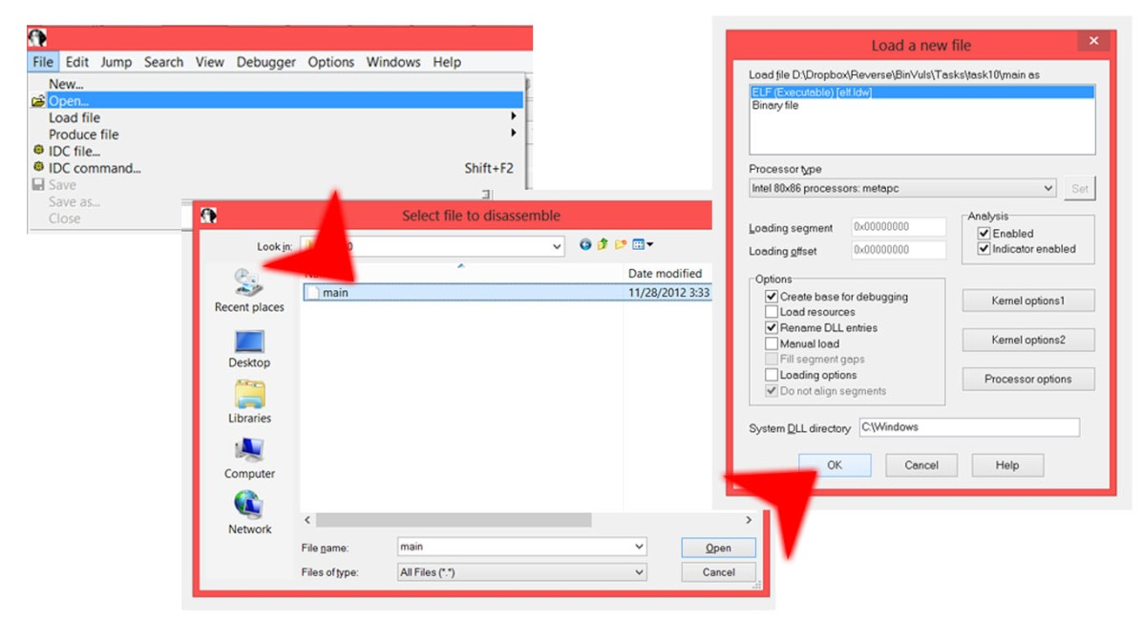

Когда мы открываем исполняемый файл, IDA автоматически генерирует соответствующий код на ассемблере, составляя списки функций, анализирует деревья их вызовов и выдает результат в удобном для нас виде. Для переключения между линейным листингом и представлением в виде графа необходимо нажать пробел.

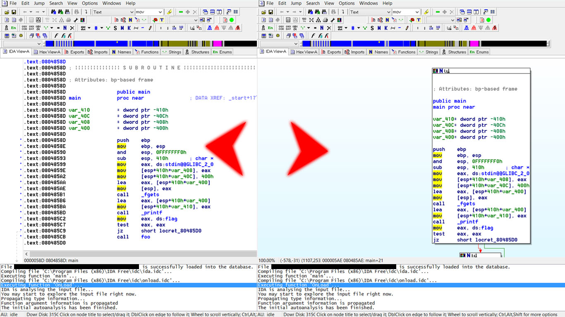

Мы можем перейти на определение функции или участка памяти, просто дважды нажав на них, при этом сохраняется позиция. Перемещаться по сохраненным позициям можно либо с помощью панели инструментов, либо с помощью сочетаний клавиш Esc (назад) и Ctrl-Esc (вперед).

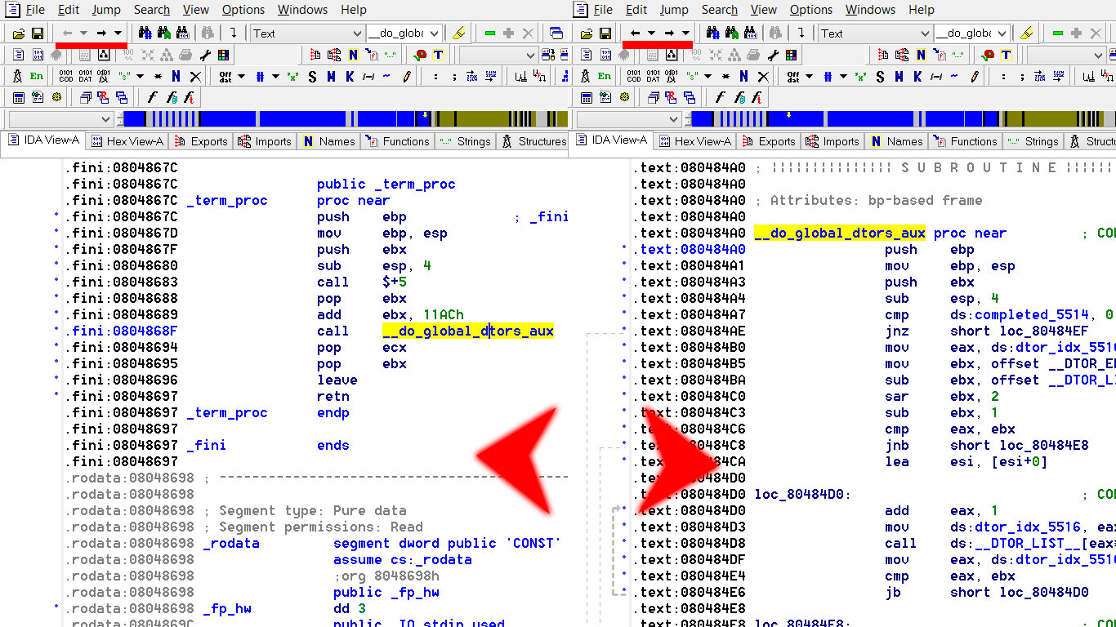
Смещение текущей инструкции относительно начала программы указано в шестнадцатеричном виде в строке состояния. Сначала указано смещение в файле, потом смещение в памяти. 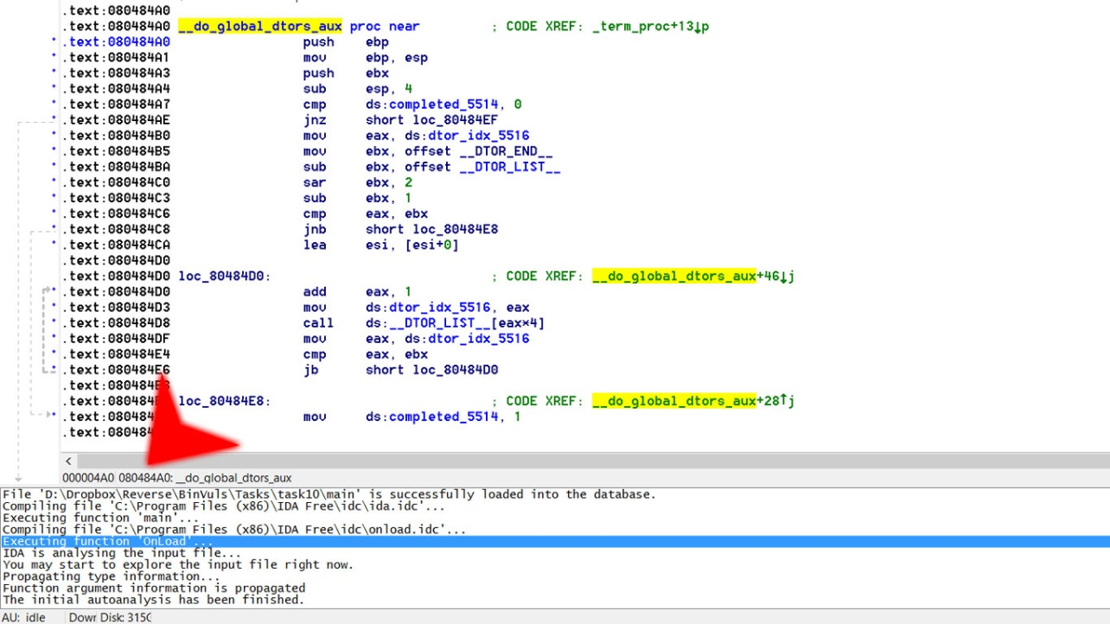

При закрытии, если мы не хотим сохранять текущую сессию работы в IDA, необходимо указать опцию Don’t Save The Database
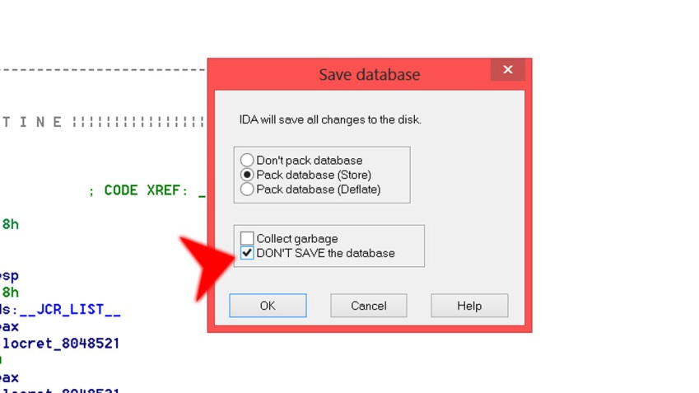

HxD

Открывать файлы можно с помощью File -> Open… (Ctrl+O) или Drag’n’Drop. Для сохранения файла использовать File -> Save (Ctrl+S). Слева указано смещение относительно начала файла в шестнадцатеричном виде. Изменять можно либо шестнадцатеричное значение, либо символьное представление данных.
